HH9-CHỦ ĐỀ 14. GÓC TẠO BỞI TIA TIẾP TUYẾN VÀ DÂY CUNG
A. LÍ THUYẾT TRỌNG TÂM
Định lí
Số đo của góc tạo bởi tia tiếp tuyến và dây cung bằng nửa số đo của cung bị chắn | Ví dụ: được tạo bởi tia và dây . sđ.  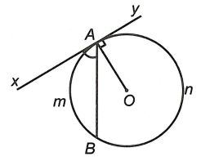  Chú ý: Tránh nhầm lẫn giữa cung nhỏ và cung lớn .

Hệ quả  - Trong một đường tròn, góc tạo bởi tia tiếp tuyến và dây cung và góc nội tiếp cùng chắn một cung thì bằng nhau. | Ví dụ:  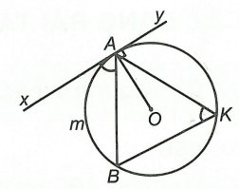  được tạo bởi tia và dây ,  suy ra sđ  là góc nội tiếp chắn ,  suy ra sđ . Do đó .
Định lí đảo  - Nếu với đỉnh A nằm trên đường tròn, một cạnh chứa dây cung AB có số đo bằng nửa số đo của cung AB căng dây đó và cung này nằm bên trong góc đó thì là một tia tiếp tuyến của đường tròn. | Ví dụ:  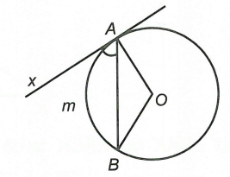  Nếu sđ thì Ax là tiếp tuyến của đường tròn.  Chú ý: Đây có thể coi là một phương pháp hữu hiệu để chứng minh một tia là tiếp tuyến của đường tròn.

B. CÁC DẠNG BÀI TẬP
Dạng 1: Chứng minh các góc bằng nhau, các đẳng thức hoặc các tam giác đồng dạng
Câu 1. Cho tam giác ABC nội tiếp đường tròn. Tiếp tuyến tại A cắt BC ở K.
- Chứng minh rằng .
- Tính KA, KC biết rằng.
Lời giải
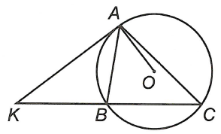

a) Xét và ta có
là góc chung; (góc nội tiếp và góc tạo bởi tia tiếp tuyến và dây cung cùng chắn ).
Do dó (g.g)
- Theo chứng minh câu a), ta có (g.g)
Giải ra tìm được .
Câu 2. Cho điểm A nằm ngoài đường tròn (O). Qua A kẻ hai tiếp tuyến AB và AC với (O) là tiếp điểm). Kẻ cát tuyến AMN với (O) nằm giữa và N). Gọi K là giao điểm cuả AO và BC. Đoạn AO cắt đường tròn tại I.
Chứng minh rằng
a) .
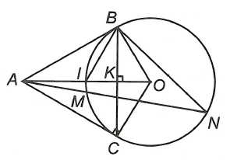
b) I là tâm đường tròn nội tiếp tam giác ABC.

Lời giải

- Xét và có là góc chung; sđ (góc nội tiếp và góc tạo bởi tia tiếp tuyến và dây cung cùng chắn một cung).
Do đó (1)
Vì tại nên BK là đường cao của tam giác ABO.
Áp dụng hệ thức lượng vào tam giác ABO vuông tại , ta có (2)
Từ (1) và (2) suy ra
- Theo tính chất hai tiếp tuyến cắt nhau, ta có
là phân giác của .
Mặt khác sđ ;
sđ
Suy ra là phân giác của .
Từ và suy ra I là tâm đường tròn nội tiếp .
Câu 3. Cho đường tròn đường kính AB. Kẻ tiếp tuyến Ax và lấy trên tiếp tuyến đó một điểm P sao cho , từ P kẻ tiếp tuyến tiếp xúc với (O) tại M.
a) Chứng minh .
b) Đường thẳng vuông góc với AB ở O cắt tia BM tại N. Chứng minh tứ giác OBNP là hình bình hành.
c) Biết AN cắt OP tại K, PM cắt ON tại I, PN và OM kéo dài cắt nhau tại J. Chứng minh I, J, K thẳng hàng.
Lời giải
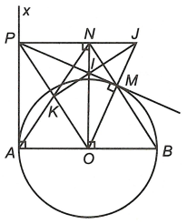
a) Ta có nội tiếp chắn cung là góc ở tâm chắn cung
. (1)
Theo tính chất hai tiếp tuyến cắt nhau, ta có
(2)
Từ (1) và (2) suy ra .
Mà và là hai góc đồng vị nên . (3)
b) Xét hai tam giác và có
(chứng minh câu a).
Do đó . (4)
Từ (3) và (4) suy ra tứ giác OBNP là hình bình hành (vì có hai cạnh đối song song và bằng nhau).
c) Tứ giác OBNP là hình bình hành hay .
Mà nên .
Ta cũng có OJ là tiếp tuyến).
Mà ON và PM cắt nhau tại I nên I là trực tâm tam giác . (5)
Dễ thấy tứ giác AONP là hình chữ nhật vì có
là trung điểm của PO.
AONP là hình chữ nhật .
Theo tính chất hai tiếp tuyến cắt nhau, ta có PO là tia phân giác của .
Suy ra cân tại I.
Mặt khác là trung điểm OP. (6)
Từ (5) và (6) suy ra thẳng hàng (điều phải chứng minh).
Câu 4. Cho nửa đường tròn tâm O đường kính AB và điểm M bất kì trên nửa đường tròn (M khác A, B). Trên nửa mặt phẳng bờ AB chứa nửa đường tròn kẻ tiếp tuyến Ax. Tia BM cắt Ax tại T. Tia phân giác của góc TAM cắt nửa đường tròn tại , cắt tia Tại . Tia cắt tại , cắt tại K.
a) Chứng minh rằng.
b) Chứng minh tam giác BAF là tam giác cân.
c) Chứng minh rằng tứ giác AKFH là hình thoi.
Lời giải
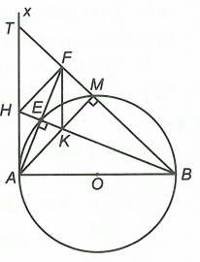
a) Ta có (vì AT là tiếp tuyến của đường tròn)
vuông tại A.
Áp dụng hệ thức lượng trong tam giác vuông vào tam giác ATB có đường cao AM, ta được (điều phải chứng minh).
b) Theo giả thiết AE là tia phân giác của
(tính chất của góc tạo bởi tiếp tuyến và dây cung và góc nội tiếp đường tròn)
(hai góc nội tiếp chắn hai cung bằng nhau)
là tia phân giác của . (1)
Mặt khác (góc nội tiếp chắn nửa đường tròn)
hay BE là đường cao của tam giác ABF. (2)
Từ (1) và (2) suy ra tam giác BAF là tam giác cân tại B.
c) Theo chứng minh câu b) ta có là tam giác cân tại có BE là đường cao nên đồng thời là đường trung tuyến là trung điểm của . (3)
Từ (4)
Mặt khác theo giả thiết AE là tia phân giác của hay AE là tia phân giác của . (5)
Từ (4) và (5) suy ra là tam giác cân tại .
Mà AE là đường cao nên đồng thời là đường trung tuyến
là trung điểm của HK. (6)
Từ (3), (4) và (6) suy ra AKFH là hình thoi (tứ giác có hai đường chéo vuông góc với nhau tại trung điểm mỗi đường là hình thoi).

Dạng 2: Chứng minh hai đường thẳng song song, một tia là tiếp tuyến của đường tròn
- Phương pháp giải
a) Chứng minh hai đường thẳng song song:
+ Chứng minh hai đường thẳng tạo với đường thẳng thứ ba cặp góc so le trong bằng nhau, cặp góc đồng vị bằng nhau…
b) Chứng minh một tia là tiếp tuyến của đường tròn:
+ Chứng minh tia này vuông góc với bán kính đi qua gốc của tia.
+ Dùng phương pháp phản chứng.
Câu 1. Chứng minh định lí đảo của định lí về góc tạo bởi tia tiếp tuyến và dây cung: “Nếu góc (với đỉnh A nằm trên đường tròn, một cạnh chứa dây cung AB) có số đo bằng nửa số đo của cung AB căng dây đó và cung này nằm bên trong góc đó thì cạnh Ax là một tia tiếp tuyến của đường tròn”.
Hướng dẫn giải
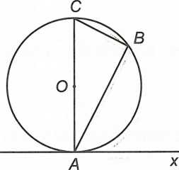

Cách 1: Kẻ đường kính AC, nối BC.
Ta có sđ (góc nội tiếp chắn )
sđ (giả thiết).
Suy ra . (1)
Cách 2: (Sử dụng phương pháp phản chứng)
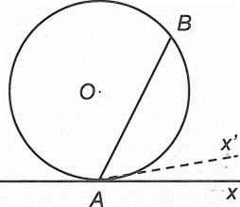

Trên nửa mặt phẳng bờ AB có chứa tia Ax vẽ tia Ax' là tia tiếp tuyến của đường tròn . Ta có
sđ (góc tạo bởi tia tiếp tuyến và dây cung chắn ;
(giả thiết)
Suy ra .
Câu 2. Cho hai đường tròn (O) và (O') tiếp xúc ngoài tại A. Vẽ các cát tuyến chung BAC và DAE, B và thuộc và thuộc
a) Chứng minh rằng .
b) Trong trường hợp nào thì BDCE là hình bình hành?
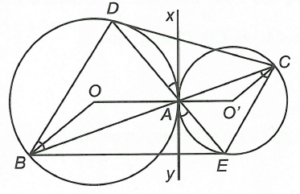

Hướng dẫn giải
- Kẻ tiếp tuyến chung xAy của hai đường tròn.
Ta có
- (góc nội tiếp và góc tạo bởi tia tiếp tuyến và dây cung cùng chắn ). (1)
- (hai góc đối đỉnh). (2)
- (góc tạo bởi tia tiếp tuyến và dây cung và góc nội tiếp cùng chắn ). (3)
Từ (1), (2), (3) suy ra mà và là hai góc ở vị trí so le trong nên .
- Tứ giác BDCE có hai đường chéo BC và DE cắt nhau tại A. BDCE là hình bình hành khi và chỉ khi và .
Tam giác OAB cân tại (vì . (3)
Tam giác cân tại (vì ) . (4)
Lại có (đối đỉnh). (5)
Từ (3), (4), (5) suy ra
Do đó
Suy ra .
Theo ý a ta lại có nên .
Vậy trong trường hợp hai đường tròn có bán kính bằng nhau thì AB = AC và khi đó BDCE là hình bình hành.
Câu 3. Cho hai đường tròn tiếp xúc ngoài tại là tiếp tuyến chung ngoài của hai đường tròn Tiếp tuyến chung trong tại cắt tiếp tuyến chung ngoài BC ở M. Gọi là giao điểm của và là giao điểm của và . Chứng minh:
a) Tứ giác AEMF là hình chữ nhật.
b) .
c) là tiếp tuyến của đường tròn đường kính BC.
d) BC là tiếp tuyến của đường tròn đường kính .
Lời giải

- Theo tính chất hai tiếp tuyến cắt nhau
ta có cân tại .
Lại có là tia phân giác của
. (1)
Chứng minh tương tự ta cũng có . (2)
Theo tính chất hai tiếp tuyến cắt nhau ta có MO và MI là tia phân giác của hai góc kề bù và . (3)
Từ (1), (2) và (3) suy ra tứ giác MEAF là hình chữ nhật.
- Theo giả thiết là tiếp tuyến chung của hai đường tròn.
vuông tại có (theo trên) . (4)
Tương tự ta xét tam giác vuông có . (5)
Từ (4) và (5) suy ra .
- Đường tròn đường kính có tâm là vì theo trên, đường tròn này đi qua và có là bán kính.
Theo trên tại là tiếp tuyến tại A của đường tròn đường kính BC.
- Gọi K là trung điểm của OI.
Ta có MK là đường trung bình của hình thang tại . (*)
Theo chứng minh câu a) thì nên thuộc đường tròn đường kính là bán kính đường tròn đường kính . (* *)
Từ (*) và (**) suy ra BC là tiếp tuyến của đường tròn đường kính .

Câu 4. Cho đường tròn Vẽ dây cung ở H. Gọi là điểm chính giữa của cung CB, I là giao điểm của CB và TM, K là giao điểm của AM và CB . Chứng minh
- .
- MA là tia phân giác của .
- Chứng minh đường vuông góc kẻ từ M đến AC cũng là tiếp tuyến của đường tròn tại M.
Lời giải
- Theo giả thiết M là điểm chính giữa của
(hai góc nội tiếp chắn hai cung bằng nhau)
là tia phân giác của góc
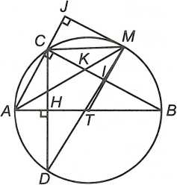
(tính chất tia phân giác của tam giác)
- Theo giả thiết là điểm chính giữa của
là tia phân giác của góc .
- Kẻ ta có (vì cùng vuông góc với AC).
Theo giả thiết M là điểm chính giữa của
tại I tại .
Suy ra là tiếp tuyến của đường tròn tại M.

